для служебного пользования

Инструкция по настройке и калибровке устройств, ИРИС-DIN

Утвердил:
Пирогов М.Г.

Проверил:
Новиков В.В.

Составил:
Веселов Р.А.

История изменений:
№ | Дата | Описание | Автор
001.000 | 03.12.2025 | Первичное создание документа. | Веселов Р.А.

Оглавление
Введение 4
Требуемые материалы 5
Подготовка к настройке и калибровки устройств 6
Запуск настройки и калибровки 9
Лист ознакомления 13

Введение
Данная инструкция регламентирует последовательность операций, необходимых для настройки и калибровки устройств ИРИС-DIN. Документ предназначен для применения в процессе производства цифровых устройств.

Требуемые материалы
- Устройство, подготовленное к процедурам настройки и калибровки.
- Калибратор переменного тока К2М.
- Преобразователь интерфейсов Юкка.
- Комплект для подключения модуля RS-485.
- Программное обеспечение: IRIS, VCP (Virtual COM Port), Kalibratork2.

Подготовка к настройке и калибровки устройств
- Подключите устройства к подготовленной обвязке с преобразователем интерфейсов Юкка, предназначенной для подключения модуля RS-485 к персональному компьютеру.
- Подключите к калибратору К2М 10-пиновую клеммную колодку, которая обеспечивает передачу управляющих сигналов и тестовых команд. От клеммной колодки отходят три одинаковых жгута по 10 проводов — по одному для каждого устройства ИРИС-DIN. Каждый жгут соединяет клеммную колодку с соответствующей контактной планкой ячейки.
- Нижняя контактная планка содержит 10 иголок, прижимающихся к нижним пинам устройств ИРИС-DIN. Эти пины отвечают за сигналы и управление.
- Верхняя контактная планка содержит 5 иголок, прижимающихся к верхним пинам устройств (питание и связь). Всего таких планок три, по одной на каждую ячейку.
Все токовые и измерительные цепи подключены параллельно через клеммную колодку, что обеспечивает одинаковое питание и сигнальные уровни для всех устройств. Связь реализована отдельным жгутом индивидуально на каждое устройство, что позволяет гибко управлять режимами тестирования и калибровки.

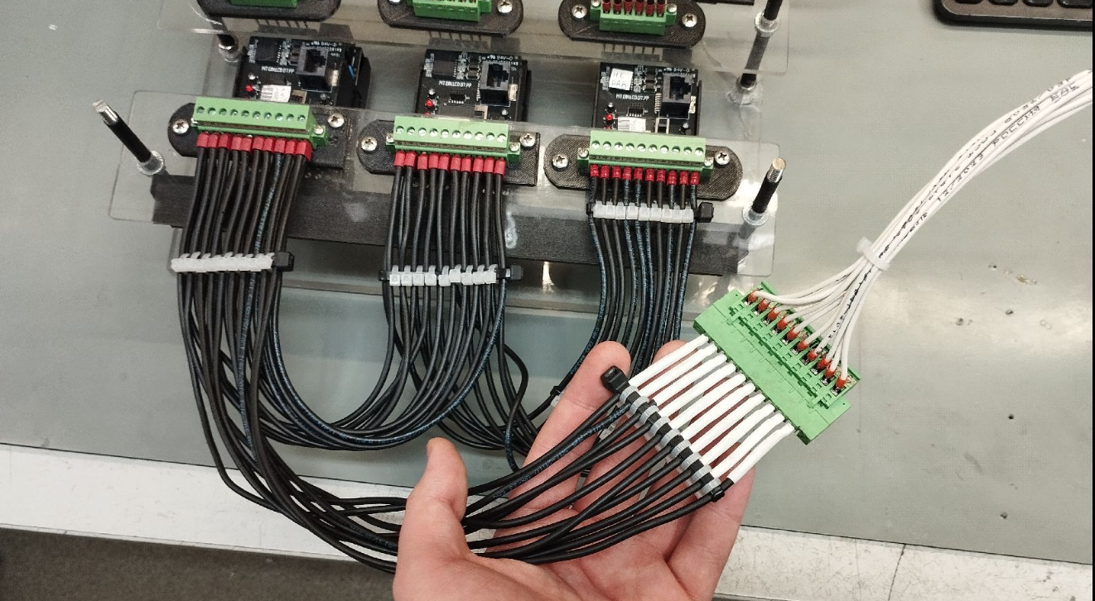

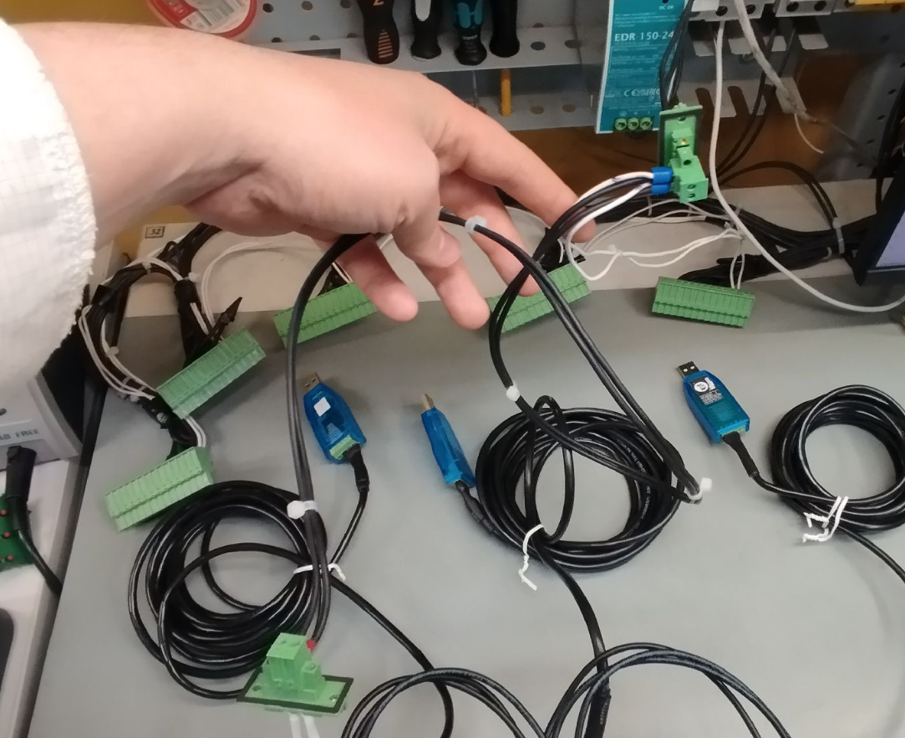

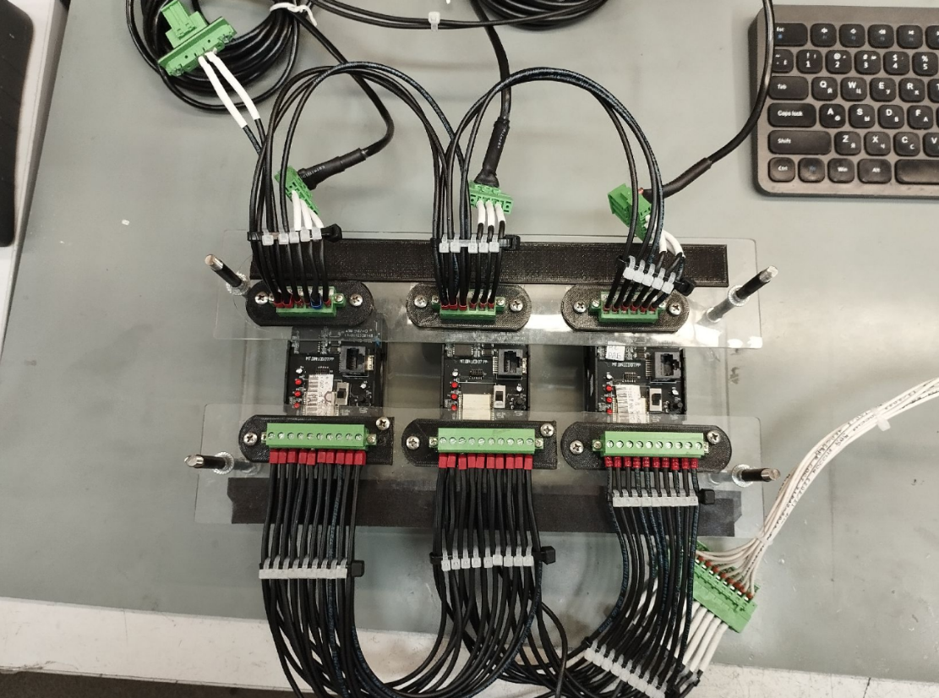
- 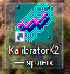Включите калибратор переменного тока К2М с помощью соответствующей кнопки.
- Запустите программу KalibratorK2.
- 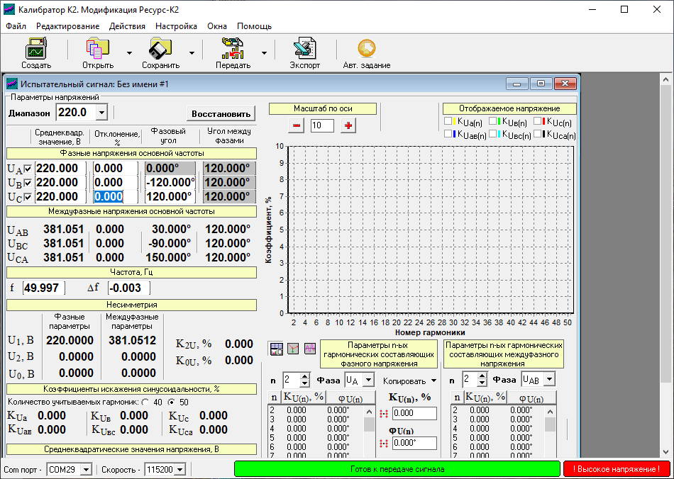Нажмите кнопку Передать. После этого в нижней части окна появится сообщение. Программу можно свернуть.

- Обратите внимание на номер COM-порта (в данном примере — 29). Он понадобится далее.
- Включите автоматический выключатель (автомат) для запуска устройств.

Запуск настройки и калибровки
- 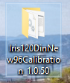Перейдите в папку с приложением для настройки и калибровки устройств

- Запустите программу IRIS.

- 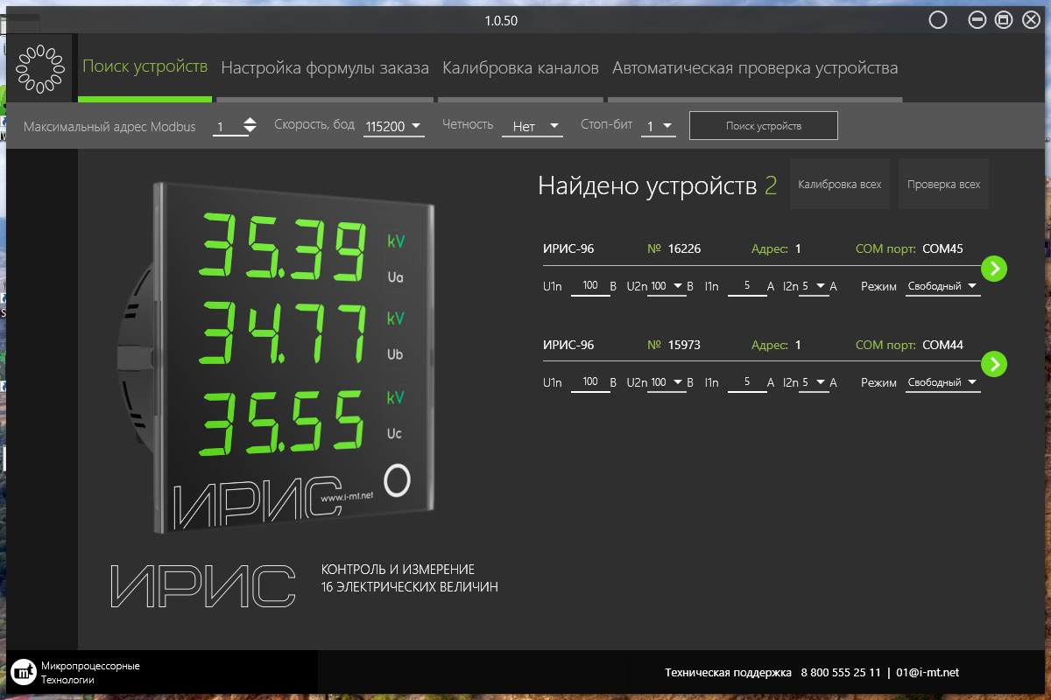После запуска программы нажмите кнопку Поиск устройств
- 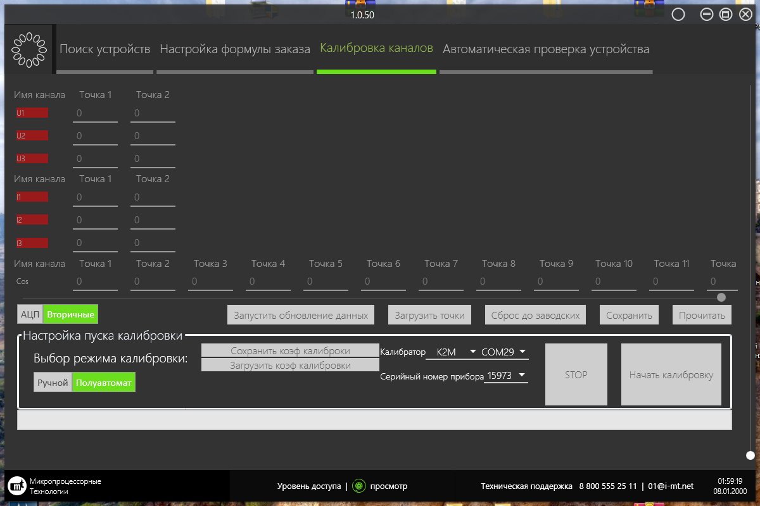Нажмите кнопку Калибровка всех
- В интерфейсе программного обеспечения выберите необходимый калибратор (в данном случае — К2М) и соответствующий COM-порт.
- 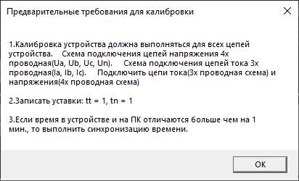Запустите процесс калибровки, нажав кнопку Начать калибровку. После появления всплывающего окна подтвердите действие, нажав ОК. Дождитесь завершения процедуры калибровки устройств.

- После успешной калибровки устройства появится всплывающее окно с сообщением Калибровка завершена. Нажмите кнопку ОК.
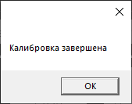

- Перейдите во вкладку Автоматическая проверка устройств, выберите калибратор К2М и соответствующий COM-порт.
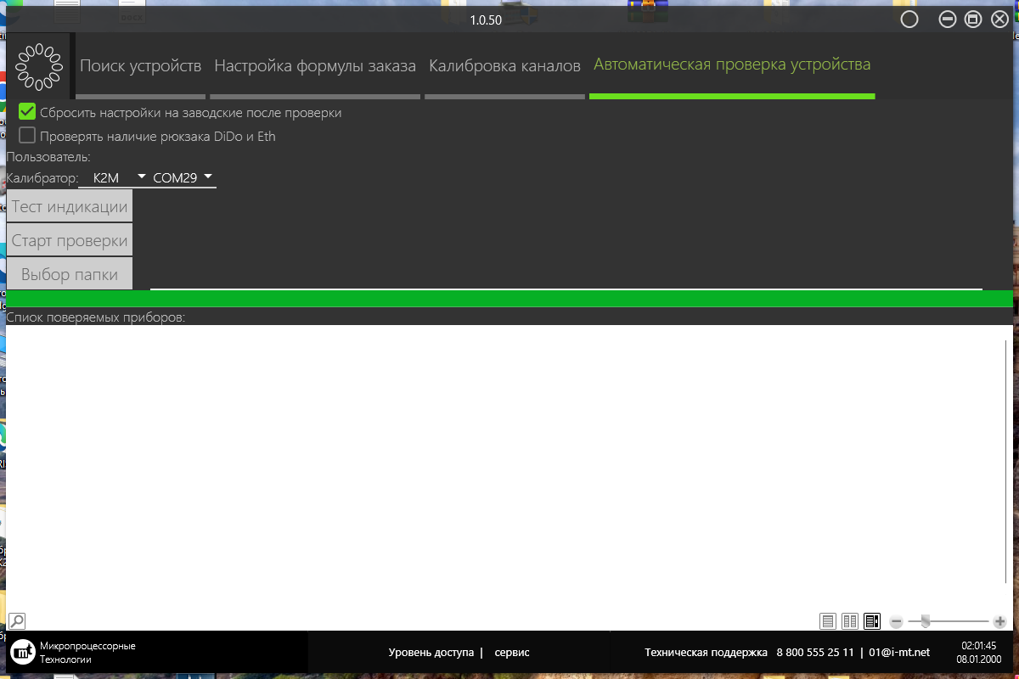
- Перед запуском процедуры проверки устройств необходимо проконтролировать работоспособность индикации. Для этого нажмите кнопку Тест индикации и убедитесь в корректной работе индикационных элементов непосредственно на каждом устройстве.
- 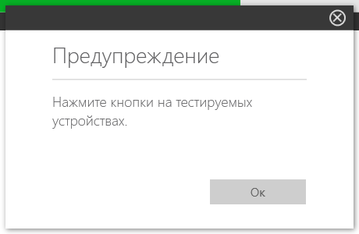 Процедура проверки инициируется нажатием кнопки Старт проверки. Перед завершением теста появится всплывающее окно с предупреждением о необходимости нажать кнопки на тестируемых устройствах. После выполнения этого действия предупреждающее окно закроется, и на экране отобразятся результаты проверки устройств.

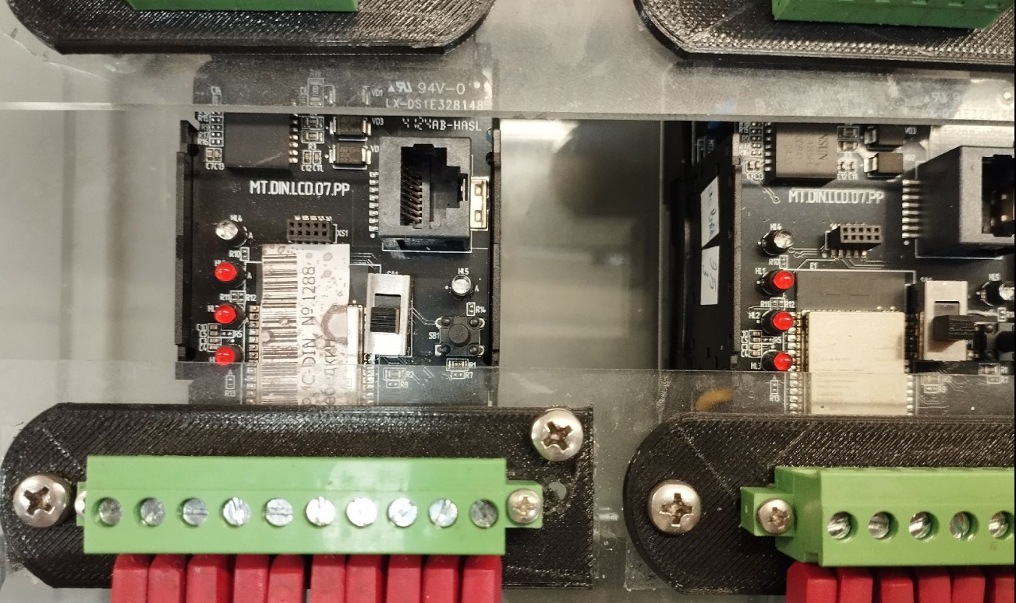

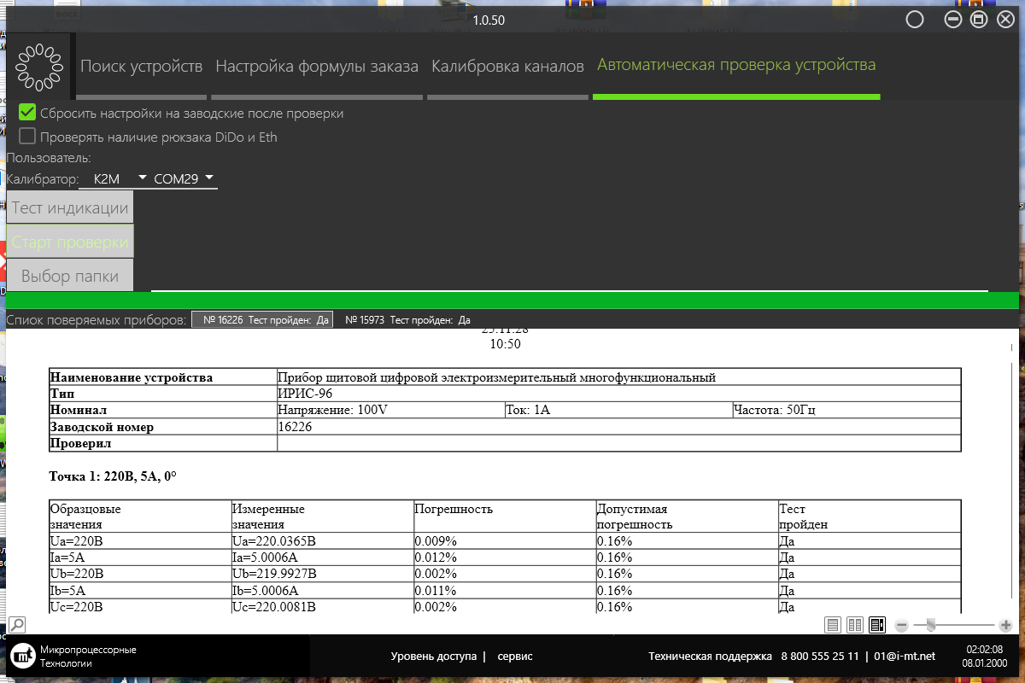

- Закройте программу, отключите тестируемые устройства от источника питания, а также отсоедините их от специальной обвязки.

Лист ознакомления
№ п/п | Фамилия И.О. работника | Должность | Дата ознакомления | Подпись
1
2
3
4
5
6
7
8
9
10
11
12

